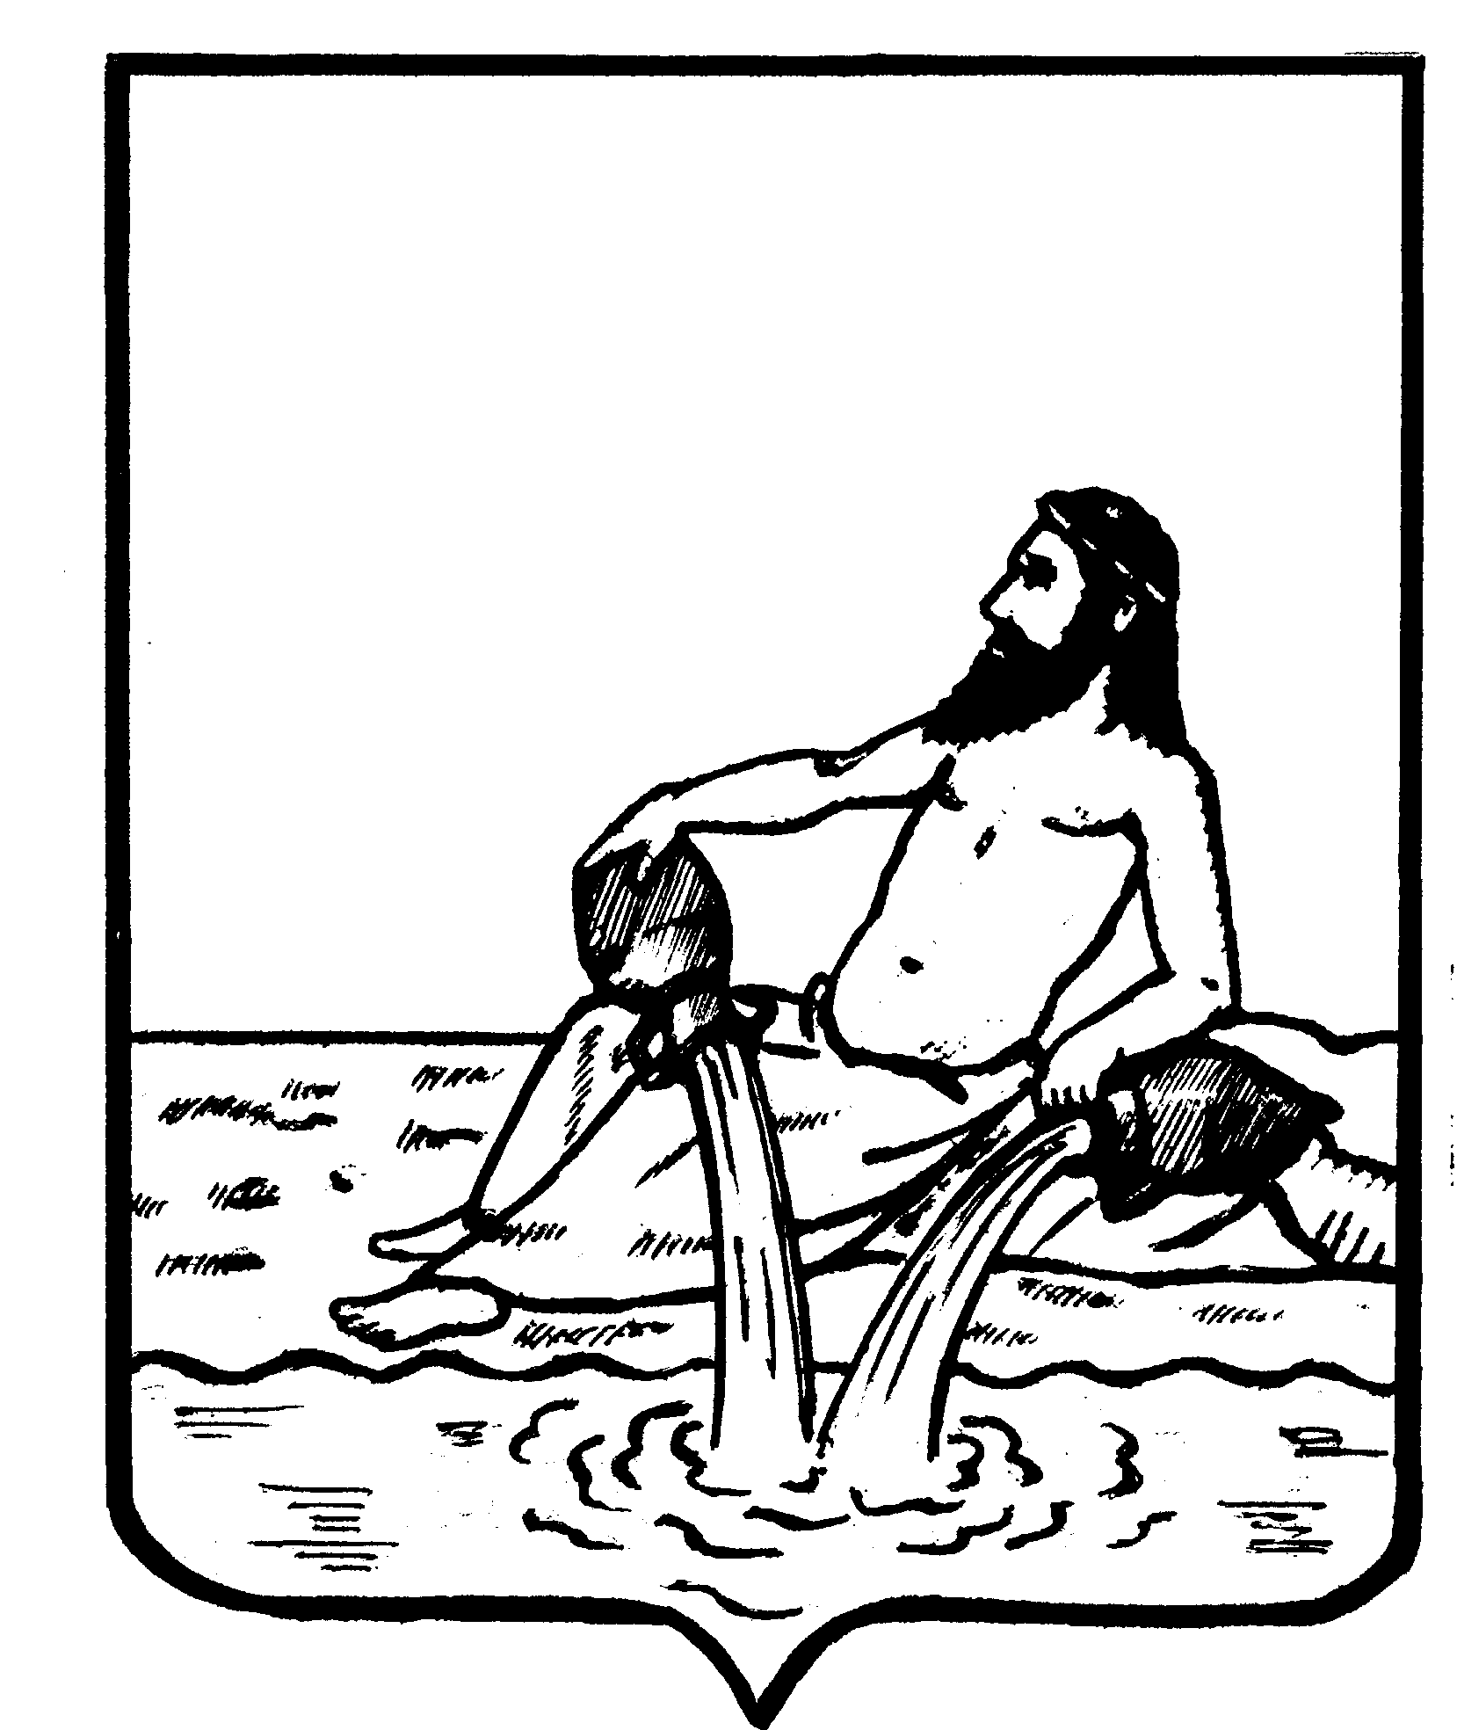

АДМИНИСТРАЦИЯ ВЕЛИКОУСТЮГСКОГО МУНИЦИПАЛЬНОГО ОКРУГА
ВОЛОГОДСКОЙ ОБЛАСТИ

ПОСТАНОВЛЕНИЕ

03.02.2023 № 239

г. Великий Устюг

Об утверждении порядка проведения
оценки регулирующего воздействия
проектов муниципальных нормативных правовых актов
и экспертизы нормативных правовых актов
Великоустюгского муниципального округа

(в редакции постановления администрации Великоустюгского
муниципального округа №3090 от 03.11.2023, №2321 от 01.08.2024, №3635 от 07.11.2024, №3066 от 15.09.2025, №3463 от 17.10.2025, №1356 от 17.04.2026)

Руководствуясь частями 5-7 статьи 52 Федерального закона от 20.03.2025 № 33-ФЗ «Об общих принципах организации местного самоуправления в единой системе публичной власти», законом Вологодской области от 11.12.2013 № 3225-ОЗ «Об оценке регулирующего воздействия проектов муниципальных нормативных правовых актов и экспертизе нормативных правовых актов», решением Великоустюгской Думы Великоустюгского муниципального округа от 12.09.2025 № 86 «Об оценке регулирующего воздействия проектов муниципальных нормативных правовых актов и экспертизе муниципальных нормативных правовых актов Великоустюгского муниципального округа», статьями 33 и 38 Устава Великоустюгского муниципального округа,
ПОСТАНОВЛЯЮ:

1. Утвердить прилагаемый порядок проведения оценки регулирующего воздействия проектов нормативных правовых актов и экспертизы нормативных правовых актов Великоустюгского муниципального округа.
2. Признать утратившим силу постановления администрации Великоустюгского муниципального района:
а) от 30.07.2015 № 1122 «Об утверждении порядка проведения оценки регулирующего воздействия проектов муниципальных нормативных правовых актов и экспертизы муниципальных нормативных правовых актов Великоустюгского муниципального района, затрагивающих вопросы осуществления предпринимательской и инвестиционной деятельности»;
б) от 03.04.2019 № 433 «О внесении изменений в постановление администрации Великоустюгского муниципального района от 30.07.2015 № 1122 “Об утверждении порядка проведения оценки регулирующего воздействия проектов муниципальных нормативных правовых актов и экспертизы муниципальных
нормативных правовых актов Великоустюгского муниципального района, затрагивающих вопросы осуществления предпринимательской и инвестиционной деятельности”»;
в) от 29.08.2019 № 1483 «О внесении изменений в постановление администрации Великоустюгского муниципального района от 30.07.2015 № 1122 “Об утверждении порядка проведения оценки регулирующего воздействия проектов муниципальных нормативных правовых актов и экспертизы муниципальных нормативных правовых актов Великоустюгского муниципального района, затрагивающих вопросы осуществления предпринимательской и инвестиционной деятельности”»;
г) от 05.08.2021 № 1243 «О внесении изменений в постановление администрации Великоустюгского муниципального района от 30.07.2015 № 1122 “Об утверждении порядка проведения оценки регулирующего воздействия проектов муниципальных нормативных правовых актов и экспертизы муниципальных нормативных правовых актов Великоустюгского муниципального района, затрагивающих вопросы осуществления предпринимательской и инвестиционной деятельности”»;
д) от 27.04.2022 № 611 «О внесении изменений в постановление администрации Великоустюгского муниципального района от 30.07.2015 № 1122 “Об утверждении порядка проведения оценки регулирующего воздействия проектов муниципальных нормативных правовых актов и экспертизы муниципальных нормативных правовых актов Великоустюгского муниципального района, затрагивающих вопросы осуществления предпринимательской и инвестиционной деятельности”».
3. Настоящее постановление вступает в силу после официального опубликования и распространяется на правоотношения, возникшие с 01.01.2023.

И. о. Главы
Великоустюгского муниципального округа С. В. Котов

Приложение

УТВЕРЖДЁН
постановлением администрации
Великоустюгского муниципального округа
от 03.02.2023 № 239

ПОРЯДОК
проведения оценки регулирующего воздействия
проектов нормативных правовых актов
и экспертизы нормативных муниципальных
правовых актов Великоустюгского муниципального округа
(далее - порядок)

1. Общие положения
1.1. Настоящий порядок определяет процедуру проведения оценки регулирующего воздействия проектов нормативных правовых актов Великоустюгского муниципального округа, устанавливающих новые или изменяющих ранее предусмотренные нормативными правовыми актами Великоустюгского муниципального округа обязательные требования для субъектов предпринимательской и иной экономической деятельности, обязанности для субъектов инвестиционной деятельности (далее - проекты правовых актов) и порядок проведения экспертизы нормативных правовых актов Великоустюгского муниципального округа, затрагивающих вопросы осуществления предпринимательской и инвестиционной деятельности (далее — правовые акты).
1.2. Оценка регулирующего воздействия проектов правовых актов и экспертиза правовых актов, содержащих сведения, составляющие государственную тайну или сведения конфиденциального характера, не проводится.
1.3. Оценка регулирующего воздействия проектов правовых актов и экспертиза правовых актов проводится управлением экономического развития администрации Великоустюгского муниципального округа (далее – управление экономического развития).

2. Оценка регулирующего воздействия
проектов правовых актов
2.1. Оценка регулирующего воздействия проектов правовых актов проводится в целях выявления положений, вводящих избыточные обязанности, запреты и ограничения для субъектов предпринимательской и иной экономической деятельности или способствующих их введению, а также положений, способствующих возникновению необоснованных расходов субъектов предпринимательской и иной экономической деятельности и бюджета округа.
2.2. Оценка регулирующего воздействия проектов правовых актов включает следующие этапы:
а) проведение публичных консультаций по проекту правового акта;
б) подготовка заключения об оценке регулирующего воздействия проекта правого акта.
2.3. В целях взаимодействия с субъектами предпринимательской и иной экономической деятельности при проведении оценки регулирующего воздействия проектов правовых актов и подготовки заключения об оценке регулирующего воздействия проекта правового акта управление экономического развития совместно с разработчиком проекта правового акта проводят публичные консультации с обязательным размеще-
нием уведомления о проведении публичных консультаций по проекту правового акта, самого проекта правового акта, а также пояснительной записки к проекту правового акта на официальном интернет-портале правовой информации Вологодской области в информационно-телекоммуникационной сети Интернет по адресу https://pravo.gov35.ru/ в срок не более 25 и не менее 5 календарных дней после дня размещения.
2.4. Для проведения публичных консультаций по проекту правового акта разработчик проекта правового акта направляет его в управление экономического развития с приложением пояснительной записки.
2.5. Управление экономического развития в течение 5 рабочих дней со дня поступления проекта правового акта от разработчика проверяет его на наличие или отсутствие в нем критериев для проведения оценки регулирующего воздействия.
В случае отсутствия в проекте правового акта критериев для проведения оценки регулирующего воздействия управление экономического развития возвращает разработчику проект правового акта с письменным обоснованием.
В случае наличия в проекте правового акта критериев для проведения оценки регулирующего воздействия управление экономического развития определяет срок для проведения публичных консультаций и информирует об этом разработчика проекта правового акта.(в редакции постановления администрации Великоустюгского муниципального округа №1356 от 17.04.2026)
2.6. Разработчик проекта правового акта готовит уведомление о проведении публичных консультаций по проекту правового акта и сводный отчет по проекту правового акта по форме, утвержденной нормативным правовым актом администрации округа (далее – сводный отчет). (в редакции постановления администрации Великоустюгского муниципального округа №1356 от 17.04.2026)
2.7. Управление экономического развития проводит публичные консультации по проекту правового акта в согласованные для проведения публичных консультаций сроки.
При наличии предложений и замечаний по результатам публичных консультаций управление экономического развития размещает на официальном интернет-портале правовой информации Вологодской области в информационно-телекоммуникационной сети Интернет по адресу https://pravo.gov35.ru/ сводку предложений и замечаний по результатам публичных консультаций по проекту правового акта по форме, утверждённой нормативным правовым актом администрации округа (далее – сводка) в течение десяти рабочих дней после окончания срока проведения публичных консультаций.
2.8. Утратил силу (постановление администрации Великоустюгского муниципального округа от 07.11.2024 № 3635).
2.9. Управление экономического развития готовит заключение об оценке регулирующего воздействия проекта правового акта по форме, утверждённой нормативным правовым актом администрации округа.
2.10. Заключение об оценке регулирующего воздействия проекта правового акта содержит вывод о наличии либо отсутствии положений, вводящих избыточные обязанности, запреты и ограничения для субъектов предпринимательской и иной экономической деятельности или способствующих их введению, а также положений, способствующих возникновению необоснованных расходов субъектов предпринимательской и иной экономической деятельности и бюджета округа.
2.11. При подготовке заключения об оценке регулирующего воздействия анализируются действующее законодательство, регулирующее общественные отношения в сфере предпринимательской и иной экономической деятельности, являющиеся предметом регулирования проекта акта, и сложившаяся практика его применения; определяются характер и степень возможных последствий для субъектов предпринимательской и иной экономической деятельности и бюджета округа при реализации проекта правового акта; оцениваются обоснованность предлагаемого нормативного регулирования для целей, на которые направлен проект правового акта, с учётом сбалансированности публичных и частных интересов.
2.12. В случае несогласия разработчика проекта акта с выводом о наличии положений, вводящих избыточные обязанности, запреты и ограничения для субъектов предпринимательской и иной экономической деятельности или способствующих их введению, а также положений, способствующих возникновению необоснованных расходов субъектов предпринимательской и иной экономической деятельности и бюджета округа, содержащемся в заключении об оценке регулирующего воздействия проекта правового акта, разногласия разрешаются в соответствии с порядком урегулирования разногласий, выявленных в ходе проведения оценки регулирующего воздействия проектов нормативных правовых актов Великоустюгского муниципального округа, затрагивающих вопросы осуществления предпринимательской и инвестиционной деятельности.
2.13. Заключение об оценке регулирующего воздействия проекта правового акта в течение 5 рабочих дней после дня его подписания размещается управлением экономического развития на официальном интернет-портале правовой информации Вологодской области в информационно-телекоммуникационной сети Интернет по адресу https://pravo.gov35.ru/.

3. Порядок урегулирования разногласий, выявленных
в ходе проведения оценки регулирующего воздействия
проектов муниципальных нормативных правовых актов
Великоустюгского муниципального округа
3.1. В случае несогласия с выводами, содержащимися в заключении об оценке регулирующего воздействия проекта правового акта, разработчик проекта в течение трёх рабочих дней со дня размещения заключения направляет в управление экономического развития мотивированные возражения на заключение (отдельные положения заключения).
3.2. Управление экономического развития рассматривает представленные возражения в течение 3 рабочих дней и уведомляет разработчика проекта правового акта в письменной форме:
а) о согласии с возражениями на заключение (отдельные положения заключения);
б) о несогласии с возражениями на заключение (отдельные положения заключения).
3.3. В случае несогласия с возражениями на заключение (отдельные положения заключения) управление экономического развития оформляет таблицу разногласий к проекту правого акта и направляет её разработчику проекта правового акта.
3.4. Разрешение разногласий по представленным возражениям осуществляется на заседании комиссии по урегулированию разногласий (далее - комиссия).

3.5. Заседание комиссии организует разработчик проекта правового акта в срок не позднее десяти рабочих дней после получения уведомления о несогласии с возражениями на заключение (отдельными положениями заключения).
3.6. Состав комиссии определяется распоряжением администрации округа. В состав комиссии входят председатель, заместитель председателя, секретарь и два члена комиссии, в том числе представитель разработчика проекта правого акта и представитель управления экономического развития.
3.7. Время и место проведения заседания комиссии определяет председатель комиссии. Заседание комиссии проводится в полном составе. Протокол заседания ведётся секретарем комиссии.
3.8. Решение комиссии принимается открытым голосованием простым большинством голосов присутствующих на заседании.
3.9. По итогам заседания комиссии принимается одно из решений:
а) о согласии с возражениями на заключение (отдельные положения заключения);
б) о несогласии с возражениями на заключение (отдельные положения заключения).
3.10. Принятое решение учитывается при подготовке и принятии правового акта.

4. Экспертиза правовых актов
4.1. Экспертиза правовых актов проводится в целях выявления положений, необоснованно затрудняющих осуществление предпринимательской и инвестиционной деятельности.
4.2. (в редакции постановления администрации Великоустюгского муниципального округа № 3463 от 17.10.2025)
Срок проведения экспертизы правового акта не может превышать 60 календарных дней.
Экспертиза правовых актов включает следующие этапы:
а) проведение публичных консультаций по правовому акту;
б) подготовка и размещение управлением экономического развития заключения по результатам экспертизы правового акта.
4.3. Экспертиза правовых актов проводится в соответствии с ежегодным планом, который формируется по форме, утвержденной постановлением администрации округа, в порядке, предусмотренном пунктами 4.4.1-4.4.7. настоящего порядка.
В план включаются правовые акты, устанавливающие обязательные требования в целях оценки их применения в рамках Федерального закона от 31.07.2020 №247-ФЗ «Об обязательных требованиях в Российской Федерации».
4.4. Подготовка плана осуществляется управлением экономического развития.
4.4.1. (в редакции постановления администрации Великоустюгского муниципального округа № 3463 от 17.10.2025)
Управление экономического развития ежегодно не позднее 1 октября обеспечивает размещение сообщения о подготовке плана на следующий год на официальном интернет-портале правовой информации Вологодской области в информационно-телекоммуникационной сети Интернет по адресу https://pravo.gov35.ru/.
4.4.2. (в редакции постановления администрации Великоустюгского муниципального округа № 3463 от 17.10.2025)
Структурные подразделения администрации округа ежегодно не позднее 1 ноября представляют в управление экономического развития предложения о проведении экспертизы правовых актов, с указанием сведений, что положения акта могут создавать условия, необоснованно затрудняющие осуществление предпринимательской и инвестиционной деятельности, для включения их в план.
4.4.3. (в редакции постановления администрации Великоустюгского муниципального округа № 3463 от 17.10.2025)
Субъекты предпринимательской и иной экономической деятельности, иные заинтересованные лица ежегодно не позднее 1 ноября вправе направить в управление экономического развития в электронном и (или) письменном виде предложения о проведении экспертизы правовых актов, с указанием сведений, что положения акта могут создавать условия, необоснованно затрудняющие осуществление предпринимательской и инвестиционной деятельности, для включения их в план.
4.4.4. (в редакции постановления администрации Великоустюгского муниципального округа № 3463 от 17.10.2025)
На основании предложений о проведении экспертизы управление экономического развития ежегодно не позднее 1 декабря формирует план, в который включаются правовые акты при наличии сведений, указывающих, что положения правового акта могут создавать условия, необоснованно затрагивающие осуществление предпринимательской и инвестиционной деятельности.
4.4.5. План утверждается постановлением администрации округа не позднее 30 декабря года, предшествующего году проведения экспертизы.
4.4.6. В план вносятся изменения в случае, если правовой акт, включённый в план, или его отдельные положения утратили силу.
4.4.7. План размещается на официальном интернет-портале правовой информации Вологодской области в информационно-телекоммуникационной сети Интернет по адресу https://pravo.gov35.ru/ в течение пяти рабочих дней после дня его утверждения.
4.5. В целях взаимодействия с субъектами предпринимательской и инвестиционной деятельности при проведении экспертизы правовых актов в соответствии с планом и подготовки заключения по результатам экспертизы правового акта проводятся публичные консультации с обязательным размещением уведомления о проведении публичных консультаций по правовому акту, а также самого правового акта на официальном интернет-портале правовой информации Вологодской области в информационно-телекоммуникационной сети Интернет по адресу https://pravo.gov35.ru/ в срок не менее 30 календарных дней со дня размещения.
Уведомление о проведении публичных консультаций по правовому акту готовится управлением экономического развития по форме, утверждённой нормативным правовым актом администрации округа.
4.6. Субъекты предпринимательской и инвестиционной деятельности или лица, целями деятельности которых являются защита и представление интересов субъектов предпринимательской и инвестиционной деятельности, и иные заинтересованные лица вправе направить предложения и (или) замечания по правовому акту в электронном и (или) письменном виде в срок, установленный в уведомлении.
При наличии предложений и (или) замечаний по результатам публичных консультаций в течение срока подготовки заключения по результатам экспертизы правового акта управление экономического развития размещает на официальном интернет-портале правовой информации Вологодской области в информационно-телекоммуникационной сети Интернет по адресу https://pravo.gov35.ru/ сводку предложений и замечаний по результатам публичных консультаций правового акта по форме, утверждённой нормативным правовым актом администрации округа (далее – сводка).
4.7. В период проведения публичных консультаций управление экономического развития может запрашивать у структурных подразделений администрации округа информацию для подготовки заключения по результатам экспертизы правового акта. Указанная информация оформляется по форме, утверждённой нормативным правовым актом администрации округа.
4.8 Заключение по результатам экспертизы правового акта готовится управлением экономического развития по форме, утвержденной нормативным правовым актом администрации округа.
4.8.1. При подготовке заключения анализируются положения правового акта или иных правовых актов, регулирующих общественные отношения, являющиеся предметом регулирования правового акта, сложившуюся практику их применения, определяются характер и степень воздействия положений правового акта на регулируемые отношения в сфере предпринимательской и инвестиционной деятельности, оценивается обоснованность нормативного регулирования с учётом сбалансированности публичных и частных интересов.
4.8.2. Заключение по результатам экспертизы правового акта содержит вывод о наличии либо отсутствии положений акта, необоснованно затрудняющих осуществление предпринимательской и инвестиционной деятельности.
4.8.3. Заключение по результатам экспертизы правового акта в течение 5 рабочих дней после дня его подписания размещается на официальном интернет-портале правовой информации Вологодской области в информационно-телекоммуникационной сети Интернет по адресу https://pravo.gov35.ru/.

